«Моя МедКарта»
Команда №22 @Anny_May0
РНИМУ
Институт материнства и детства (ИМД)
Шестой курс специалитета
«Описание проблемы отсутствия системы, позволяющей передавать медицинские данные, и ее решение: сервис Моя МедКарта»

Описание проблемы
Суть проблемы состоит в том, что нет единой информационной базы медицинских данных. Человек, наблюдаясь в разных клиниках, имеет разрозненные данные, что затрудняет диагностику, лечение и наблюдение. Также это способствует врачебной ошибке и осложнению эпидемиологической обстановки.
На данный момент нет возможности электронного переноса данных в медицинских организациях, поэтому врач часто не видит полной картины, за счет отсутствия ранее назначенных исследований и уже имеющихся диагнозов.
- Пациент может предоставить только бумажные копии, если такие имеются, что неудобно как для пациента, так и для врача. В таких обстоятельствах пациент вынужден носить с собой для всех врачей распечатанные результаты,
- Каждый врач тратит время на ручное внесение данных, что занимает существенное время приема, которое он мог потратить на консультацию, а не на рутинное заполнение.

Идея сервиса
Суть сервиса заключается в том, что каждый человек сможет предоставлять необходимые медицинские данные доктору, контролируя какие именно данные он хочет отправить, благодаря работе децентрализованной системы, где вся информация есть только у пациента. Таким образом будет обеспечена безопасность данных и их передача. В таком случае можно предусмотреть возможность предоставления данных не только в клиниках, но и в аптеках, а также в местах, где необходима верификация возраста и возможных льгот от государства. Сервис обеспечит возможность актуализации данных благодаря transactions, которые меняют state пациента, выясняют один из его параметров или дают информацию о медицинских назначениях. Транзакция, которая меняет состояние это, например, любое медицинское вмешательство, в том числе, прием лекарственных препаратов, операции, инфузионная терапия и др. Транзакция, выясняющая один из параметров состояния- измерение температуры, давления, лабораторные или инструментальные исследования. Транзакция третьего типа- лекарственные назначения, в том числе рецептурные препараты, и другие рекомендации врача. Благодаря такому устройству будет возможен контроль совместимости назначений, а также актуальность диагнозов, ведь врач может через систему посмотреть текущее состояние пациента, узнать его диагноз, препараты, которые он принимает и результаты предыдущих исследований, как лабораторных, так инструментальных. Это не только сократит поисковый путь врача, но и минимизирует возможность врачебной ошибки и с точки зрения постановки диагноза, и с точки зрения правильного лекарственного назначения. В таком случае даже если пациент посещает разных врачей, то у всех них будут необходимые данные. Это актуально как внутри одного города, ведь часто граждане наблюдаются одновременно в государственных и частных клиниках, так и в масштабах страны. Действительно, нередко при переезде теряется информация о вакцинациях, проведенных исследованиях, уже поставленных диагнозах, поэтому было бы удобно перенести всю известную информацию. Смотря глубже, данная проблема решится на уровне федеральных стационарах, так как туда поступают больные со всех уголков страны. Сбор анамнеза, особенно у детей, включает в себя данные, которые многие не помнят (масса и длина тела при рождении, АПГАР, осложнения беременности и родов и др.), а иногда пациенты просто не могут запомнить медицинскую терминологию или скрывают важные данные умышленно (например, контакт с инфекционными больными или социально порицаемые диагнозы).

Участники сервиса
Участниками сервиса являются: Пациенты, клиники, врачи, минздрав
Пациенты – посетители клиники, которые нуждаются в исследовании, лечении или консультации. Выполняют функцию «кошелька», а именно хранит информацию. За счет работы сервиса экономит время и уверен в конфиденциальности своих данных
Клиники- любые мед учреждения, играют роль эмитента, генерируют и подписывают информацию. Экономят время и силы рабочих кадров за счет работы сервиса.
Врачи- медицинские сотрудники различных профилей, которые оказывают услугу, играют роль верификатора, а именно запрашивает информацию и получает к ней доступ только при совпадении подписей. Называются верификаторами, но сами непосредственно не проверяют подписи. Экономят время и получают достоверную информацию о здоровье пациента, необходимую для конкретного случая за счет работы сервиса.
Минздрав- государственная структура, хранит DID и подписи, заинтересован в поддержании здоровья населения и в автоматизации процессов.

- Процессы в сервисе и их описание

Основные процессы сервиса:
- Регистрация пациента в системе клиники с его DID ( Рисунок 2 To be первое посещение клиники)
- Передача VP врачу ( Рисунок 4 второе и последующие посещения )
- Выдача нового VC ( Рисунок 4 второе и последующие посещения )

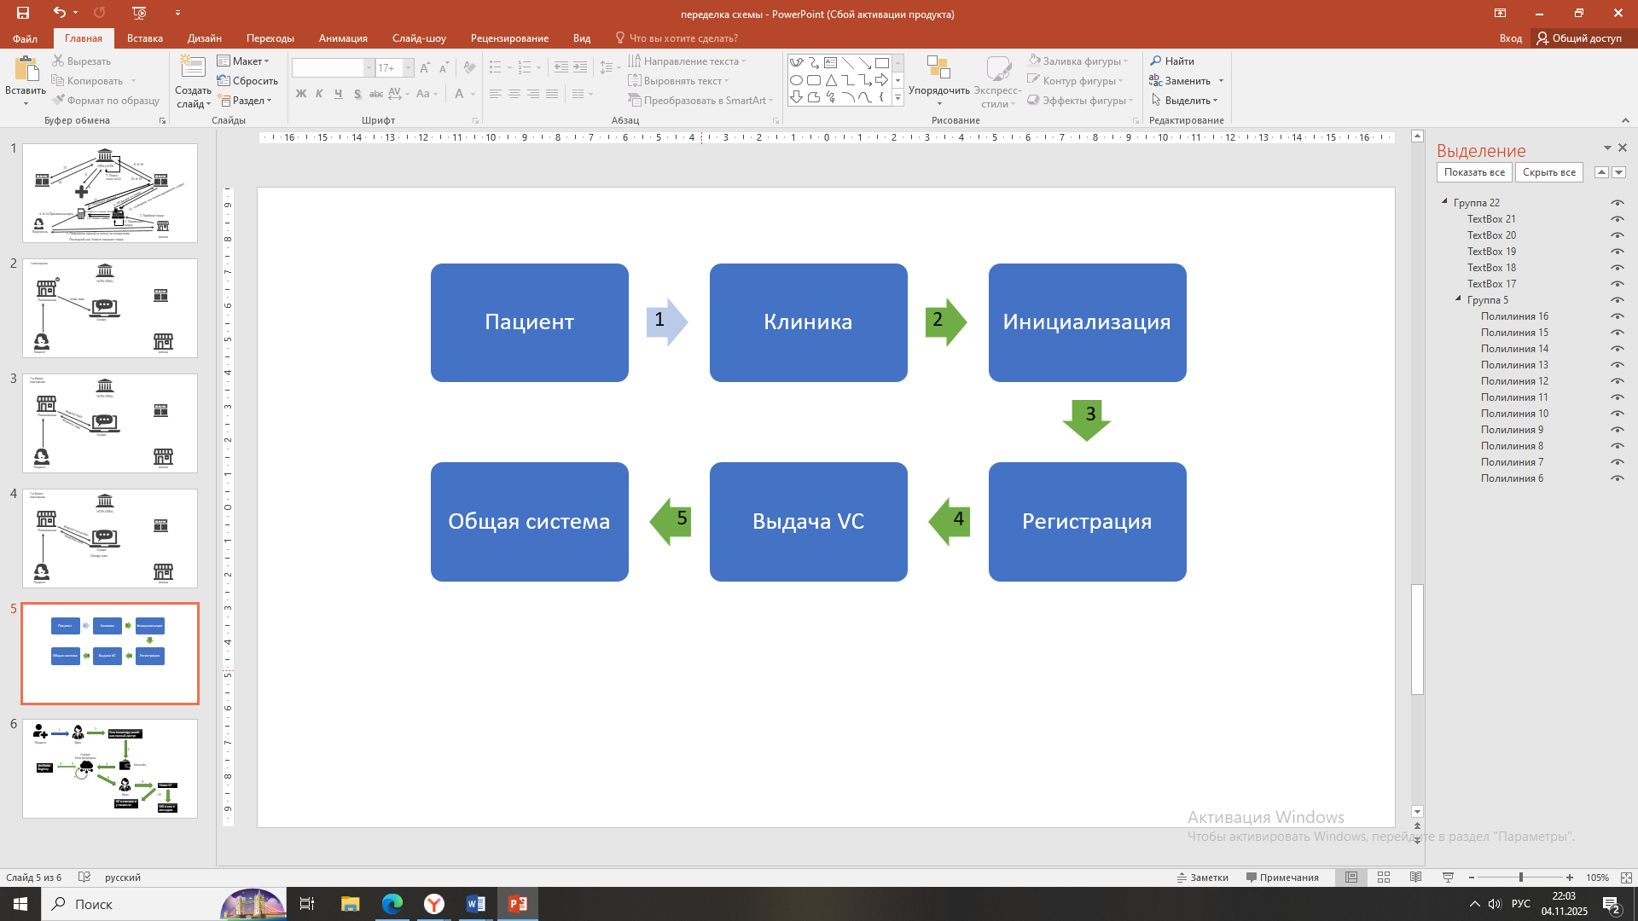
Рисунок 1. Схема AS IS
Описание каждого действия на рисунке 1:
- Пациент приходит в клинику и предоставляет свои паспортные данные, клиника заводит ему локальную медицинскую карту и предлагает запись к врачу.


Рисунок 2. Схема TO BE первое посещение клиники
Описание каждого действия на рисунке 2:
- Пациент приходит в клинику, которая уже имеет свой DID
- Пациент создает свой DID в клинике
- Регистрация пациента в клинике с его DID
- Клиника выдает VC пациента
- VC клиника отправляет в общую систему

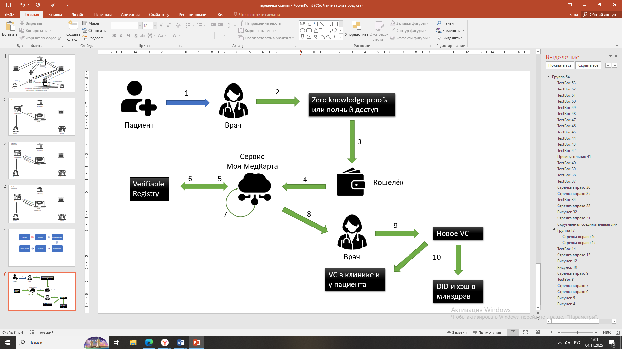
Рисунок 3. Схема AS IS
Описание каждого действия на рисунке 3:
- Пациент приносит врачу имеющуюся бумажную документацию или рассказывает свой анамнез самостоятельно.


Рисунок 4. Схема TO BE второе и последующие посещения
Описание каждого действия на рисунке 4:
- Пациент приходит к врачу, и врач запрашивает доступ к медицинским данным
- Пациент дает согласие на доступ к выбранным данным
- Кошелек генерирует VP
- Подпись и передача VP в мой сервис из кошелька
- Сервис отправляет запрос оригинала подписи в реестр
- Получение оригинала подписи из реестра
- Сравнение подписей сервисом
- Передача VP врачу, если подписи совпали
- Врач делает назначение
- Обновление данных

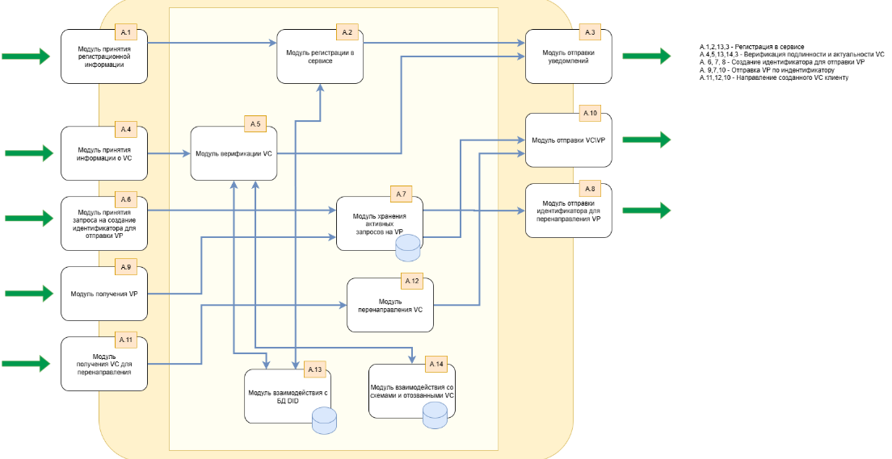
Рисунок 5. Схема внутреннего устройства
Описание каждого действия на рисунке 5:
A.1,2,13,3 - Регистрация в сервисе
A.4,5,13,14,3 - Верификация подлинности и актуальности VC
A. 6, 7, 8 - Создание идентификатора для отправки VP
A. 9,7,10 - Отправка VP по индентификатору
А.11,12,10 - Направление созданного VC клиенту

Реклама и маркетинг
Мой сервис рассчитан на всех жителей страны, получающих лечение в государственных или частных клиниках. Так как в работе сервиса заинтересованы и клиники и государственные структуры, то основное информирование будет происходить непосредственно при посещении лечебного учреждения или при записи на прием. Моя МедКарта на данный момент не имеет аналогов и позволяет безопасно и быстро передавать необходимую медицинскую документацию, при этом избавляясь от необходимости ручной оцифровки бумажных записей, поэтому срок использования бессрочный.

Выводы
Таким образом, сервис обеспечит безопасность данных и удобство их использования за счет децентрализованной системы и возможности частичного или полного предоставления доступа к документации. Проект играет социально важную роль, ведь подходит для использования всем гражданам, когда-либо обращавшихся к врачу, а также прост в использовании, ведь нужно иметь с собой только смартфон. Это упрощает работу врачей за счет получения достоверной информации и экономии времени. Я лично отношусь к заинтересованной категории граждан с обеих сторон, а именно как пациент и будущий врач.

«Назначения и рецепты»
Команда №22 @Anny_May0
РНИМУ
Институт материнства и детства (ИМД)
Шестой курс специалитета
«Описание проблемы отсутствия системы контроля совместимости препаратов и удобного получения льготных лекарств, и ее решение: сервис Моя МедКарта»

Описание проблемы
Часто пациенты наблюдаются у нескольких врачей и получают медикаментозную терапию, согласно назначениям специалистов. Некоторые лекарства могут оказывать побочные эффекты при совместном их приеме, но разные узкопрофильные специалисты нередко хорошо разбираются только в своих препаратах или пациент забыл сообщить, о том, что принимает какие-либо назначения от другого врача. Также довольно неудобно отслеживать на данный момент, какие препараты пьет человек, ведь для этого нужно открыть запись приема другого специалиста и прочитать историю болезни, что займет много времени. Еще при выписке рецепта на препарат могут возникнуть трудности, ведь врач делает рецепт на количество таблеток, а не пачек. В некоторых случаях в аптеке пациенту откажут в продаже если врач не учел количество таблеток по пачкам. Так, например, если на курс назначено 40 таблеток, а в пачке 50, то определенные препараты не продадут так как нельзя забрать лишние 10 таблеток. Нельзя забывать о существовании проблемы подделывания рецептов или их утери, что затрудняет получение лекарств и вызывает беспокойство об использовании опасных препаратов не по назначению.

Идея сервиса
Приложение должно быть интегрировано в систему ЕМИАС или любую другую систему. Врач, при написании рецепта, выбирает лекарственный препарат и видит подсказку в виде различных торговых названий, существующих вариантов дозировки. При выборе нужной дозировки врач вписывает в поле необходимое количество таблеток на курс приема, система показывает количество пачек с округлением до целого числа в большую сторону, для этого должны быть заложены несложные алгоритмы расчета основанные на актуальных справочниках лекарственных препаратов и их форме выпуска. Параллельно приложение оценивает совместимость выписанного лекарства с другими, которые пациент принимает сейчас, в случае несовместимости врач видит на экране уведомление о побочных эффектах и оценивает пользу и возможные риски. Сервис обеспечит возможность актуализации данных благодаря transactions, которые меняют state пациента, выясняют один из его параметров или дают информацию о медицинских назначениях. Транзакция, которая меняет состояние это, например, любое медицинское вмешательство, в том числе, прием лекарственных препаратов, операции, инфузионная терапия и др. Транзакция, выясняющая один из параметров состояния- измерение температуры, давления, лабораторные или инструментальные исследования. Транзакция третьего типа- лекарственные назначения, в том числе рецептурные препараты, и другие рекомендации врача. Благодаря такому устройству будет возможен контроль совместимости назначений, а также актуальность диагнозов, ведь врач может через систему посмотреть текущее состояние пациента, узнать его диагноз, препараты, которые он принимает и результаты предыдущих исследований, как лабораторных, так инструментальных. Это не только сократит поисковый путь врача, но и минимизирует возможность врачебной ошибки и с точки зрения постановки диагноза, и с точки зрения правильного лекарственного назначения, ведь противопоказанием к назначению препарата может быть какой-либо имеющийся диагноз (например, почечная недостаточность) или прием другого препарата, оказывающий негативное влияние при совместном приеме. В таком случае даже если пациент посещает разных врачей, то у всех них будут необходимые данные. Таким образом, врач может заменить препарат или выписать рецепт после окончания курса предыдущего препарата. В случае если это жизненно необходимое назначение, оформляется запрос на врачебную комиссию Пациент с помощью сервиса может предоставить частичный или полный доступ к необходимым для врача данным, где отобразится актуальная информация о здоровье больного, в том числе актуальные назначения. Пациент может скрыть информацию, не влияющую на качество лечения, и предоставить только информацию о принимаемых лекарствах. В аптеке пациент в таком случае может ограничиться прикладыванием карты жителя, номер которой будет храниться в сервисе вместе со льготами, поэтому не будет необходимости в бумажном рецепте. Так мы избегаем ошибок в назначении, а именно несовместимости препаратов или неправильного количества таблеток, и удобно, быстро получаем нужный препарат и все возможные льготы на него. Плюс решается проблема с подлинностью рецепта, ведь данный сервис обеспечивает получение подлинной информации, которую невозможно подделать.

Участники сервиса
Участниками сервиса являются: Пациенты, клиники, врачи, минздрав, аптека, федеральное казначейство
Пациенты – посетители клиники и аптеки, которые нуждаются в исследовании, лечении или консультации, а также покупке лекарств. Выполняют функцию «кошелька», а именно хранит информацию. За счет работы сервиса экономит время и уверен в конфиденциальности своих данных.
Клиники- любые мед учреждения, играют роль эмитента, генерируют и подписывают информацию. Экономят время и силы рабочих кадров за счет работы сервиса.
Врачи- медицинские сотрудники различных профилей, которые оказывают услугу, играют роль верификатора, а именно запрашивает информацию и получает к ней доступ только при совпадении подписей. Называются верификаторами, но сами непосредственно не проверяют подписи. Экономят время и получают достоверную информацию о здоровье пациента, необходимую для конкретного случая за счет работы сервиса.
Минздрав- государственная структура, хранит DID и подписи, заинтересован в поддержании здоровья населения и в автоматизации процессов.
Аптеки – точки продажи лекарственных средств, играют роль верификатора, получают возможность контроля продажи лекарственных средств строго по рецепту, который нельзя подделать, поэтому нет необходимости проверки. В настоящий момент, при сомнениях провизора, он звонит в клинику, в которой выдали рецепт.
Федеральное казначейство- государственная структура, финансирующая льготные лекарственные средства, при таком устройстве подает льготы только те, на которые выделены средства, это помогает избежать траты невыделенных средств, когда льготы превосходят финансирование.

Основные процессы сервиса
- Передача VP врачу ( Рисунок 4 второе и последующие посещения)
- Выдача нового VC( Рисунок 4 второе и последующие посещения)
- Оплата льготного лекарства (Рисунок 7 Оплата лекарства по льготному рецепту)

Рисунок 6. Схема AS IS
Описание каждого действия на рисунке 6:
- Пациент приносит врачу имеющуюся бумажную документацию или рассказывает свой анамнез самостоятельно.

Рисунок 7. Схема TO BE второе и последующие посещения
Описание каждого действия на рисунке 7:
- Пациент приходит к врачу, и врач запрашивает доступ к медицинским данным
- Пациент дает согласие на доступ к выбранным данным
- Кошелек генерирует VP
- Подпись и передача VP в мой сервис из кошелька
- Сервис отправляет запрос оригинала подписи в реестр
- Получение оригинала подписи из реестра
- Сравнение подписей сервисом
- Передача VP врачу, если подписи совпали
- Врач делает назначение
- Обновление данных

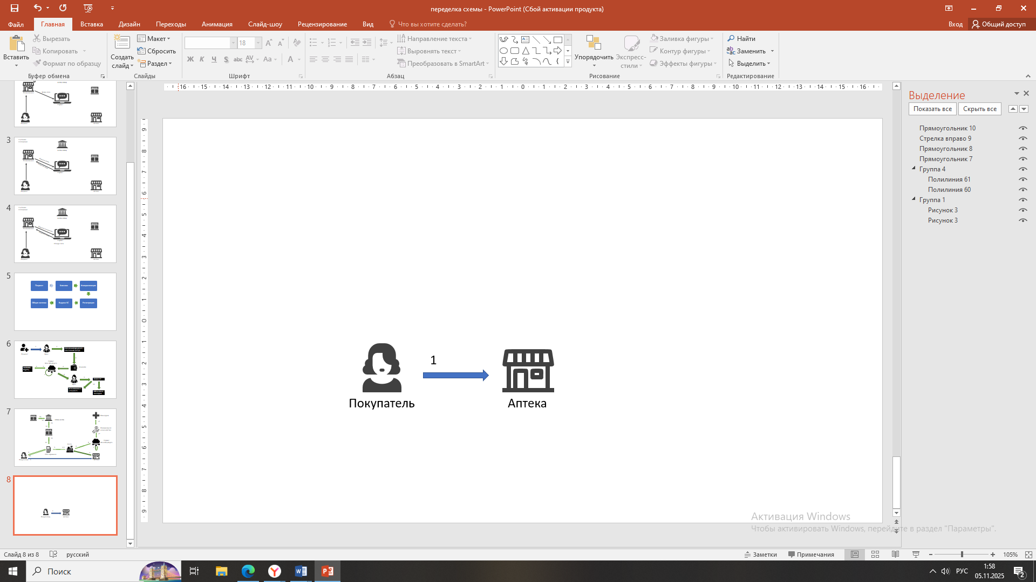
Рисунок 8. Схема AS IS
Описание каждого действия на рисунке 8:
- Покупатель приходит в аптеку с бумажным рецептом, который проверяет провизор, а затем идет стандартная схема оплаты

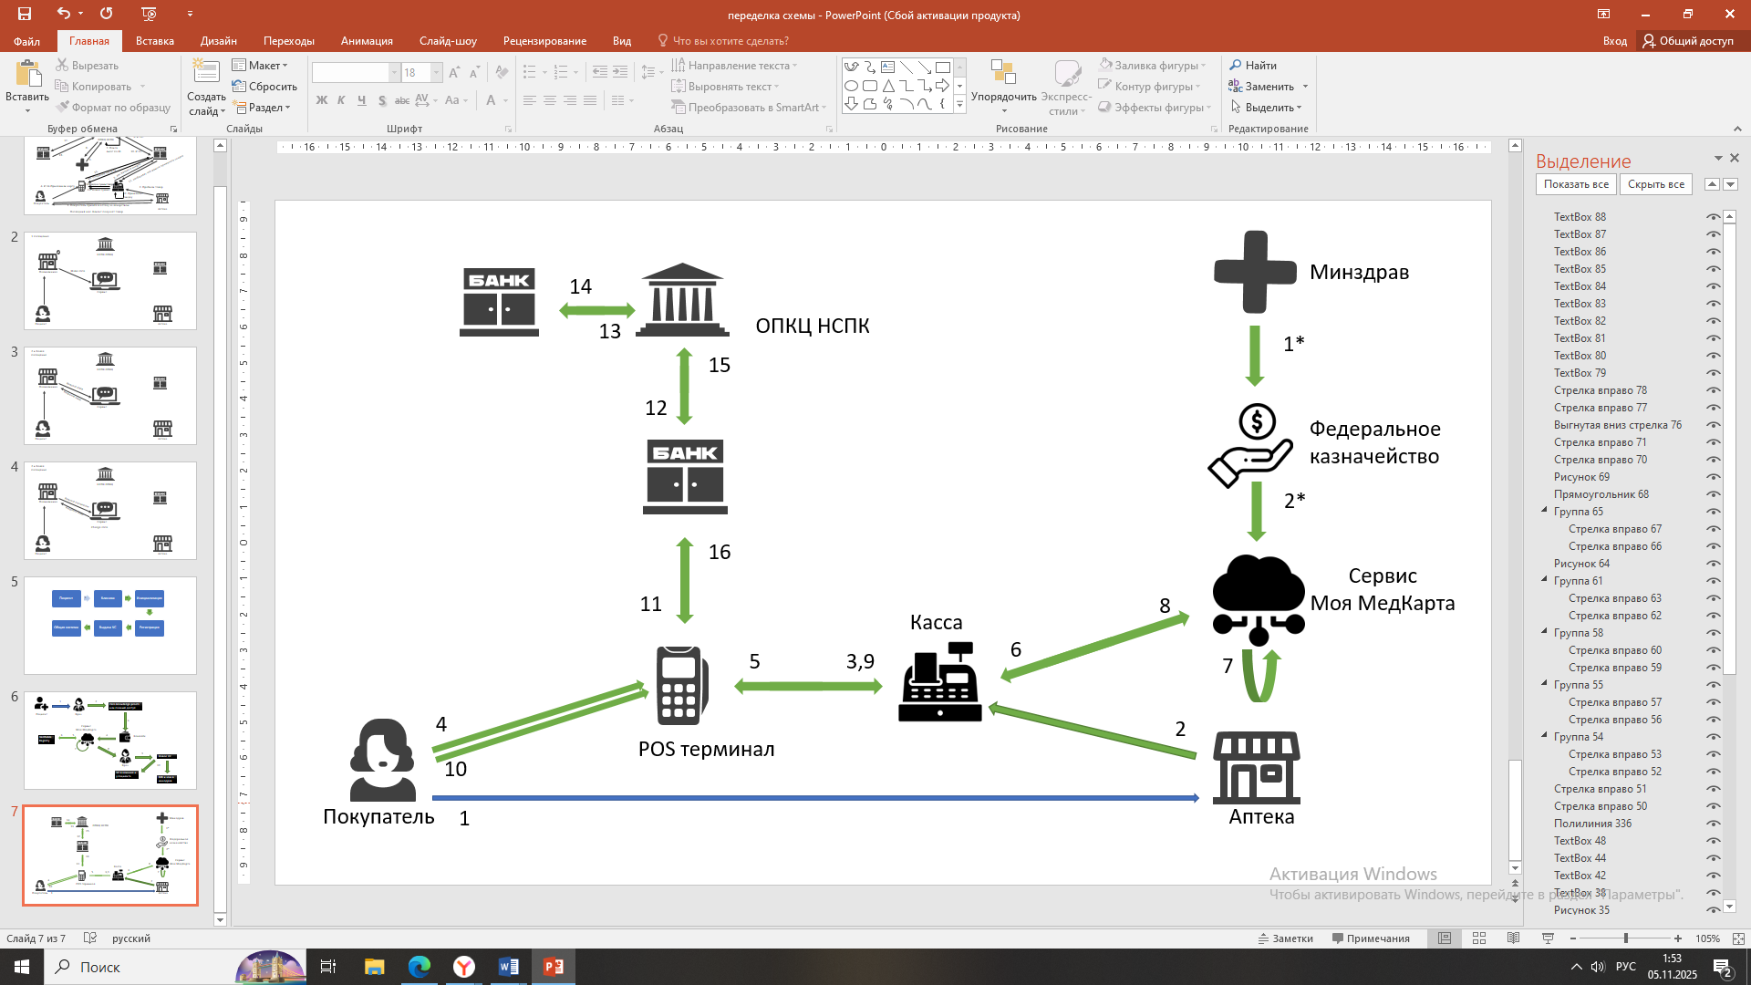
Рисунок 9. Схема TO BE Оплата лекарства по льготному рецепту
Описание каждого действия на рисунке 9:
1* Минздрав передает список льгот в казначейство
2* Казначейство в роли мастер-системы передает в сервис информацию кому и на какую сумму положена льгота
1 Покупатель приходит в аптеку
2 Аптекарь пробивает нужное лекарство в кассе
3 Касса выдает информацию на пос-терминал
4 Покупатель прикладывает карту жителя к пос-терминалу
5 Пос-терминал передает номер карты в кассу
6 Касса делает запрос в систему
7 Внутренний поиск номера карты и льготы
8 Информация о скидке передается в кассу
9 Касса выдает новую сумму со скидкой на пос-терминал
10 Второе прикладывание карты покупателем
11 Пос-терминал делает запрос в банк эквайер
12 Банк эквайер делает запрос в ОПКЦ НСПК
13 ОПКЦ НСПК в роли координатора передает запрос в банк эмитент
14 Банк эмитент сообщает есть ли нужная сумма на счету у покупателя
15 ОПКЦ НСПК передает ответ в банк эквайер
16 Банк эквайер дает ответ пос-терминалу, что операция прошла успешно

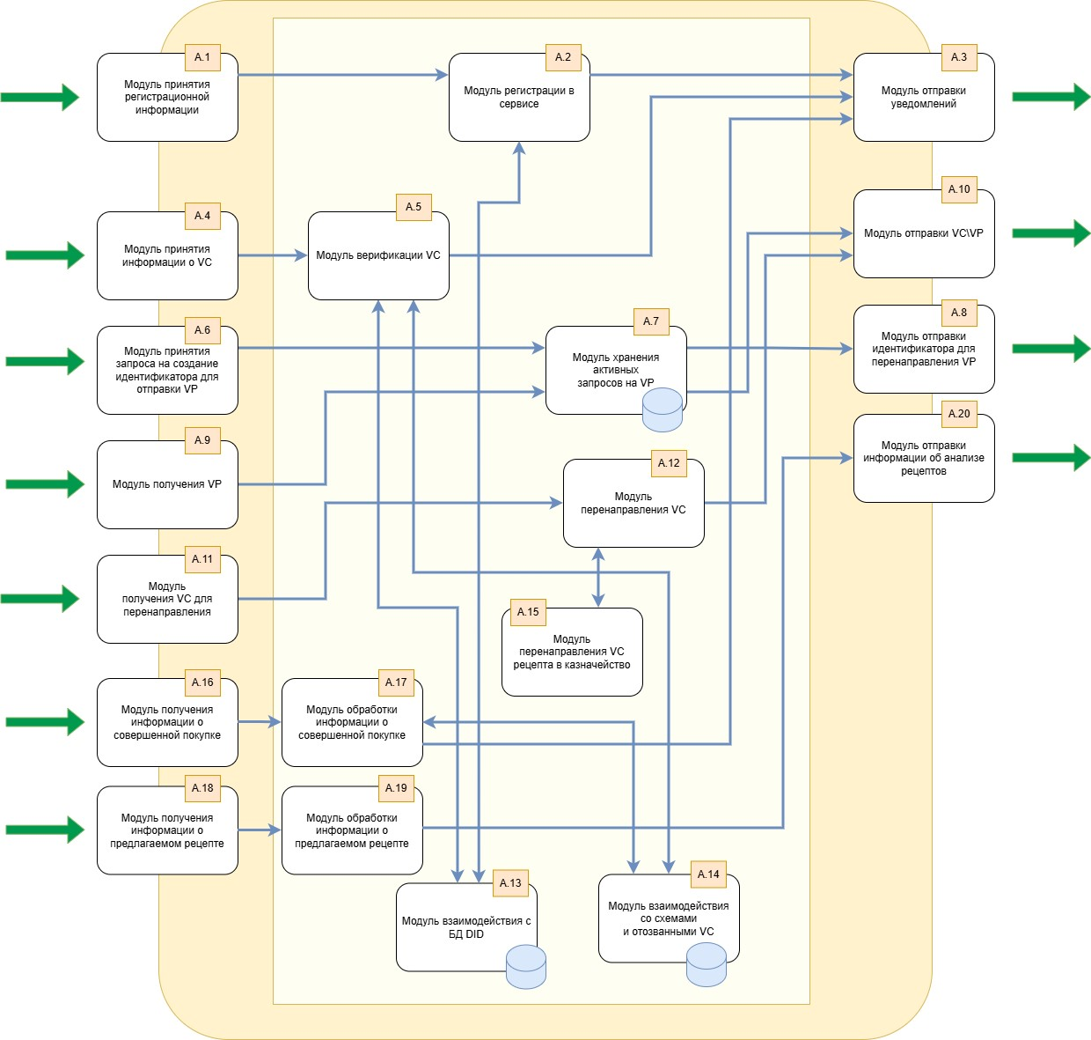
Рисунок 10. Схема внутреннего устройства
Описание каждого действия на рисунке 10:

A.1,2,13,3 - Регистрация в сервисе
A.4,5,13,14,3 - Верификация подлинности и актуальности VC
A. 6, 7, 8 - Создание идентификатора для отправки VP
A. 9,7,10 - Отправка VP по индентификатору
А.11,12,10 - Направление созданного VC клиенту
А. 11, 12. 15, 20 - Обогащение VC информацией о скидке от гос-ва
А. 16, 17, 3 - Получение информации о факте совершенной покупки и направление информации обратно на кассу
А. 18, 19, 20 - Обработка предлагаемого рецепта от врача на предмет совместимости с информацией из VP, представленного клиентом

Реклама и маркетинг
Мой сервис рассчитан на всех жителей страны, получающих лечение в государственных или частных клиниках и покупающих льготные препараты в аптеках. Так как в работе сервиса заинтересованы и клиники, государственные структуры и аптеки, то основное информирование будет происходить непосредственно при посещении лечебного учреждения или при записи на прием. Моя МедКарта на данный момент не имеет аналогов и позволяет безопасно и быстро передавать необходимую медицинскую документацию, при этом избавляясь от необходимости ручной оцифровки бумажных записей, поэтому срок использования бессрочный.

Выводы
Таким образом, сервис обеспечит безопасность данных и удобство их использования за счет децентрализованной системы и возможности частичного или полного предоставления доступа к документации. Проект играет социально важную роль, ведь подходит для использования всем гражданам, когда-либо обращавшихся к врачу, а также прост в использовании, ведь нужно иметь с собой только смартфон. Это упрощает работу врачей за счет получения достоверной информации и экономии времени. Я лично отношусь к заинтересованной категории граждан с обеих сторон, а именно как пациент и будущий врач.

